五上第三篇作文指導
- 主題：我最喜歡的一首唐詩
- 寫作引導
1.最喜歡的唐詩是哪一首？作者是誰？
2.這首唐詩的內容是什麼？
3.喜歡這首唐詩的原因是什麼？
4.這首唐詩給你的感受、啟發是什麼？
- 參考大綱
- 寫出最喜歡的那首唐詩及唐詩的內容。
- 介紹唐詩的作者、寫作背景、及作者想表達的含意。
- 說明喜歡這首唐詩的原因。
- 寫出讀完這首詩的感受或啟發。
- 寫作心智圖
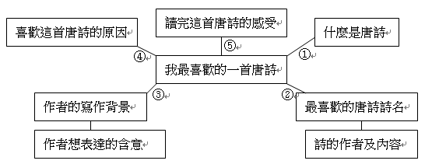
- 範文
讀完這首詩的感受或啟發。 | 喜歡這首唐詩的原因。 | 介紹寫作背景及作者想表達的含意。 | 介紹唐詩的作者 | 最喜歡的唐詩及其內容。 | 開場白，簡單介紹唐詩。 | 段落大綱 | 題目：我最喜歡的一首唐詩
戰爭的頻頻爆發，最受苦的還是老百姓，對於今天生活在和平年代的我們，應該好好珍惜現在的美好生活。用我們的雙手來創造更好的未來，使以後的人們都能在和平中生活。 | 《出塞》這首詩慷慨激昂，寓意深遠，使我感受到了詩人對出征將士的同情和對和平的渴望，看到了詩人空有報國之志，不能如願，內心的那種失望與無奈。詩人含蓄地批評了朝廷用人不當，和對朝廷的失望，抒發了出征塞外、為國守邊的豪情壯志和內心感慨，不愧是一篇思想性和藝術性完美結合的佳作，讓我十分喜愛並深受感動。 | 《出塞》這首詩描寫了唐代戍邊將士的生活情景，表達了作者對長期戍邊戰士的同情，是一首感歎邊關戰事不斷，國無良將的邊塞詩。詩的大意是說：自秦漢以來，邊關戰事頻繁，征人死傷無數。如果能有像西漢名將「飛將軍」李廣那樣的將領把守邊關，匈奴就不敢度過陰山，侵犯我邊疆。 | 作者王昌齡是盛唐著名的邊塞詩人。《全唐詩》對王昌齡的詩評價是「緒密而思清」，他的七絕詩尤為出色，甚至可與李白媲美，故被冠之以「七絕聖手」的名號。尤其是他的邊塞詩，流暢通脫，高昂向上，深受後人推崇。 | 我對王昌齡的《出塞》一篇情有獨鐘。原詩為：「秦時明月漢時關，萬里長征人未還。但使龍城飛將在，不教胡馬度陰山。」 | 「熟讀唐詩三百首，不會作詩也會吟。」在唐詩裏，好詩名句猶如天上繁星，不計其數。 | 範文 | 題目：我最喜歡的一首唐詩

我最喜歡的一首唐詩
什麼是唐詩
最喜歡的唐詩詩名
詩的作者及內容
作者的寫作背景
作者想表達的含意
喜歡這首唐詩的原因
讀完這首唐詩的感受
⑤
①
②
③
④

